
Тестовое задание курса разработчика.
Ниже представлена упрощенная модель учета операций в Банке.
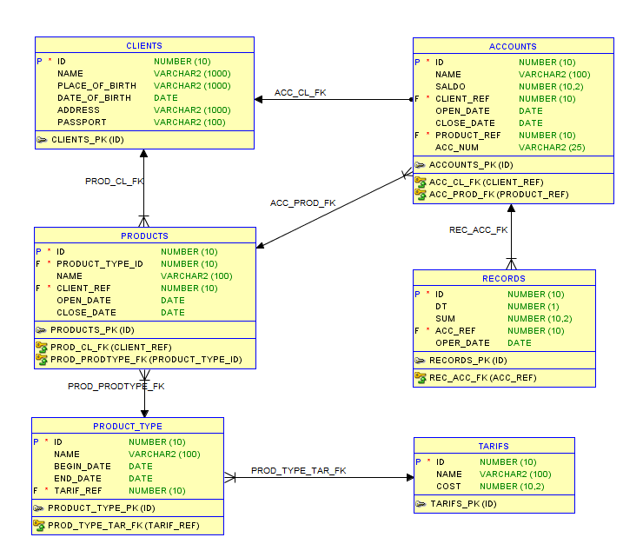

Описание модели.

- [CLIENTS] – таблица содержит основную информацию по клиентам Банка:
ID – уникальный идентификатор (первичный ключ);
NAME – ФИО клиента;
PLACE_OF_BIRTH – место рождения клиента;
DATE_OF_BIRTH – дата рождения клиента;
ADDRESS – адрес проживания клиента;
PASSPORT – паспортные данные клиента;

- [PRODUCTS] – таблица содержит информацию о продуктах, открытых для клиента в Банке:
ID – уникальный идентификатор (первичный ключ);
PRODUCT_TYPE_ID – ссылка на тип продукта;
NAME – наименование продукта;
CLIENT_REF – ссылка на клиента;
OPEN_DATE – дата открытия продукта;
CLOSE_DATE – дата закрытия продукта;
- [PRODUCT_TYPE] - таблица содержит информацию о типах продуктов, которые доступны для открытия клиенту:
ID – уникальный идентификатор (первичный ключ);
NAME – наименование типа продукта;
BEGIN_DATE – дата начала действия типа продукта;
END_DATE – дата окончания действия типа продукта;
TARIF_REF – ссылка на тариф;

- [ACCOUNTS] - таблица содержит информацию о счетах, открытых для клиента в Банке:
ID – уникальный идентификатор (первичный ключ);
NAME – наименование счета;
SALDO – остаток по счету;
CLIENT_REF – ссылка на клиента;
OPEN_DATE – дата открытия счета;
CLOSE_DATE – дата закрытия счета;
PRODUCT_REF – ссылка на продукт, в рамках которого открыт счет;
ACC_NUM – номер счета.

- [RECORDS] – таблица содержит информацию операциях по счетам:
ID – уникальный идентификатор (первичный ключ);
DT – признак дебетования счета, может принимать значения 1 и 0, в случае когда значение равно 1 – остаток по счету уменьшается (дебет), в случае когда значение равно 0 – остаток по счету увеличивается (кредит);
ACC_REF – ссылка на счет, по которому происходит движение;
OPER_DATE – дата операции;
SUM – сумма операции;

- [TARIFS] – таблица содержит информацию о тарифах за операции по счетам:
ID – уникальный идентификатор (первичный ключ);
NAME – наименование тарифа;
COST – сумма тарифа.

Описание процесса.
Обслуживание клиента в банке начинается с заведения карточки клиента (таблица CLIENTS), далее клиент выражает завести тот или иной продукт в банке - КРЕДИТ, ДЕПОЗИТ, КАРТА (таблица PRODUCT_TYPE). После оформления документов в банке создается экземпляр продукта (таблица PRODUCTS), в рамках продукта открывается один или несколько счетов (таблица ACCOUNTS) с остатком равным 0.
Далее в случае, если оформлен продукт типа КРЕДИТ по счету продукта проходит дебетовая операция – банк выдает деньги клиенту (в таблице RECORDS появляется запись с полем DT = 1 и суммой зачисления, запись в таблице RECORDS влияет на поле SALDO таблицы ACCOUNTS). Если оформлен продукт ДЕПОЗИТ или КАРТА по счету клиента проходит кредитовая операция – клиент вносит средства на счета (в таблице RECORDS появляется запись с полем DT = 0 и суммой зачисления, запись в таблице RECORDS влияет на поле SALDO таблицы ACCOUNTS).
После чего клиент в случае, если ему открыт продукт типа КРЕДИТ, вносит средства на счет, погашая кредит, а если продукт типа ДЕПОЗИТ или КАРТА, может списывать средства со счета. После полного погашения продукта типа КРЕДИТ, выдача кредита может происходить снова, и клиент нужно опять осуществлять погашения. Если у клиента продукта типа ДЕПОЗИТ или КАРТА, клиент в любое время может внести средства.

Задания.
- Подготовьте DDL-скрипты создания объектов для приведённой модели: создание таблиц,
первичных, уникальных, внешних ключей и т.д.

- Заполните таблицы примерами из приложенного скрипта (скрипт представлен в конце документа).

- Подготовьте скрипты заполнения таблиц тестовыми данными, достаточными для выполнения заданий ниже. Сформируйте отчет, который содержит все счета, относящиеся к продуктам типа ДЕПОЗИТ, принадлежащих клиентам, у которых имеется более одного открытого продукта.

- Сформируйте выборку, которая содержит счета, относящиеся к продуктам типа ДЕПОЗИТ или КАРТА, по которым были операции внесения средств на счет в рамках одного произвольного дня.

- Найдите клиентов, у которых открыт продукт типа КРЕДИТ, и у которых сумма всех дебетовых операций по таким продуктам превышает сумму всех кредитовых операций.

- В результате сбоя в базе данных разъехалась информация между остатками и операциями по счетам. Напишите нормализацию (процедуру выравнивающую данные), которая найдет такие счета и восстановит остатки по счету. Необходимо таким клиентам выплатить компенсацию в размере 1% от восстановленного остатка счета (для счетов, относящихся к продукту типа ДЕПОЗИТ).

- Сформируйте выборку, которая содержит информацию о клиентах, которые полностью погасили кредит, но при этом не закрыли продукт (по продукту есть операция новой выдачи кредита). Выведите в выборке наименование продукта и сумму кредита и количество операций его гашения.

- Закройте продукты (установите дату закрытия равную текущей) типа КРЕДИТ. Закрытие продукта происходит в следующих условиях:
- клиент должен полностью погасить все долги по кредиту (остаток на счете продукта должен стать равным 0)
- система должна проверить, что все операции по кредиту завершены (сумма всех дебетовых операций по кредитному продукту равна сумме всех кредитовых операций)

- Закройте продукт типа КАРТА, который был открыт первым, если у клиента имеется более 20-ти карт с ненулевым остатком. Средства со счета закрываемой карты перечислить на карту, открытую второй.

- В модель данных добавьте сумму договора по продукту. Заполните поле для всех продуктов суммой минимальной дебетовой операции по счету для продукта типа КРЕДИТ, и суммой средней кредитовой операции по счету продукта для продукта типа ДЕПОЗИТ или КАРТА.

Примечание. Порядковый номер задач не связан с их сложностью. Для решения указанных задач
могут потребоваться различные навыки и уровень знаний SQL, поэтому допустимо их частичное
решение. Предлагается выполнить задания, какие и как можете. Использовать можно любую
реляционную СУБД, но обязательно укажите, какую использовали.
Спасибо за ваши решения. Удачи и до встречи на курсе! ☺

Скрипт для задания 2.

begin

insert into tarifs values (1,'Тариф за выдачу кредита', 10);
insert into tarifs values (2,'Тариф за открытие счета', 10);
insert into tarifs values (3,'Тариф за обслуживание карты', 10);

insert into productype values (1, 'КРЕДИТ', to_date('01.01.2018','DD.MM.YYYY'), null, 1);
insert into productype values (2, 'ДЕПОЗИТ', to_date('01.01.2018','DD.MM.YYYY'), null, 2);
insert into productype values (3, 'КАРТА', to_date('01.01.2018','DD.MM.YYYY'), null, 3);

insert into clients values (1, 'Сидоров Иван Петрович', 'Россия, Московская облать, г. Пушкин', to_date('01.01.2001','DD.MM.YYYY'), 'Россия, Московская облать, г. Пушкин, ул. Грибоедова, д. 5', '2222 555555, выдан ОВД г. Пушкин, 10.01.2015');
insert into clients values (2, 'Иванов Петр Сидорович', 'Россия, Московская облать, г. Клин', to_date('01.01.2001','DD.MM.YYYY'), 'Россия, Московская облать, г. Клин, ул. Мясникова, д. 3', '4444 666666, выдан ОВД г. Клин, 10.01.2015');
insert into clients values (3, 'Петров Сиодр Иванович', 'Россия, Московская облать, г. Балашиха', to_date('01.01.2001','DD.MM.YYYY'), 'Россия, Московская облать, г. Балашиха, ул. Пушкина, д. 7', '4444 666666, выдан ОВД г. Клин, 10.01.2015');

insert into products values (1, 1, 'Кредитный договор с Сидоровым И.П.', 1, to_date('01.06.2015','DD.MM.YYYY'), null);
insert into products values (2, 2, 'Депозитный договор с Сидоровым И.П.', 2, to_date('01.08.2017','DD.MM.YYYY'), null);
insert into products values (3, 3, 'Карточный договор с Сидоровым И.П.', 3, to_date('01.08.2017','DD.MM.YYYY'), null);

insert into accounts values (1, 'Кредитный счет для Сидорова И.П.', -2000, 1, to_date('01.06.2015','DD.MM.YYYY'), null, 1, '45502810401020000022');
insert into accounts values (2, 'Депозитный счет для Сидорова И.П.', 6000, 2, to_date('01.08.2017','DD.MM.YYYY'), null, 2, '42301810400000000001');
insert into accounts values (3, 'Карточный счет для Сидорова И.П.', 8000, 3, to_date('01.08.2017','DD.MM.YYYY'), null, 3, '40817810700000000001');

insert into records values (1, 1, 5000, 1, to_date('01.06.2015','DD.MM.YYYY'));
insert into records values (2, 0, 1000, 1, to_date('01.07.2015','DD.MM.YYYY'));
insert into records values (3, 0, 2000, 1, to_date('01.08.2015','DD.MM.YYYY'));
insert into records values (4, 0, 3000, 1, to_date('01.09.2015','DD.MM.YYYY'));
insert into records values (5, 1, 5000, 1, to_date('01.10.2015','DD.MM.YYYY'));
insert into records values (6, 0, 3000, 1, to_date('01.10.2015','DD.MM.YYYY'));

insert into records values (7, 0, 10000, 2, to_date('01.08.2017','DD.MM.YYYY'));
insert into records values (8, 1, 1000, 2, to_date('05.08.2017','DD.MM.YYYY'));
insert into records values (9, 1, 2000, 2, to_date('21.09.2017','DD.MM.YYYY'));
insert into records values (10, 1, 5000, 2, to_date('24.10.2017','DD.MM.YYYY'));
insert into records values (11, 0, 6000, 2, to_date('26.11.2017','DD.MM.YYYY'));

insert into records values (12, 0, 120000, 3, to_date('08.09.2017','DD.MM.YYYY'));
insert into records values (13, 1, 1000, 3, to_date('05.10.2017','DD.MM.YYYY'));
insert into records values (14, 1, 2000, 3, to_date('21.10.2017','DD.MM.YYYY'));
insert into records values (15, 1, 5000, 3, to_date('24.10.2017','DD.MM.YYYY'));

commit;

end;

